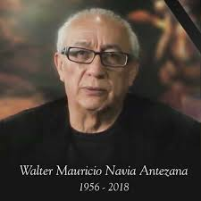
Universidad de los Andes
Unidad de Auditoría Interna
Merida - Venezuela
———

NOTA DE CONDOLENCIA

El personal de la Unidad de Auditoría Interna de la Universidad de Los Andes.

Hace extensiva nuestra palabra de aliento y solidaridad especialmente a los familiares y al personal de la Dirección de Cultura y Extensión de la Universidad de Los Andes, por la desaparición física del profesor:

(Q.E.P.D.)

Quien fue hasta el presente Director General de Cultura y Extensión de la Universidad de Los Andes, además fue profesor de Filosofía y Estética en la Facultad de Humanidades de la ULA (1981-2003). Coordinador del Centro Universitario de Arte ULA (1983- 1985). Coordinador del Grupo de Investigaciones Estéticas (1995-2001). Coordinador del Centro de Investigaciones Estéticas - CIE - ULA. (2001-2003). Coordinador de la Sala de Arte "Cruz Diez" (1998-2002). Director Escuela de Medios Audiovisuales-ULA. (2001-2002). Director Departamento de Filosofía-ULA. (1999-2003). Director de la Revista FILOSOFÍA-ULA (1989-1991). Director de Revista "ESTÉTICA", Arte y Estética Contemporánea. (1998-2003). Presidente de la Sociedad Venezolana de Filosofía (1997-2000).

Hecho acaecido en la ciudad de Mérida el 31 de enero de 2018.

Paz a sus restos

“Eclesiastés 3:1-2 Todo tiene su tiempo, y todo lo que se quiere debajo del cielo tiene su hora. 3:2 Tiempo de nacer, y tiempo de morir; tiempo de plantar, y tiempo de arrancar lo plantado.”

